G3 Réviser les cours – LIEBEAUX-GUTH
Thème 1 : Dynamiques territoriales de la France contemporaine
Les espaces de faible densité (espaces ruraux, montagnes, secteurs touristiques peu urbanisés) et leurs atouts
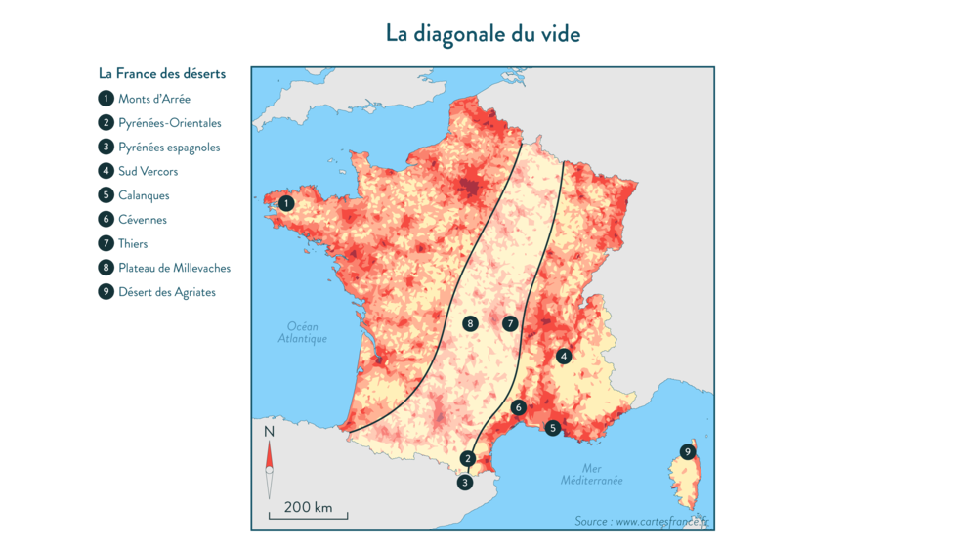
https://www.schoolmouv.fr/
http://www.lelivrescolaire.fr/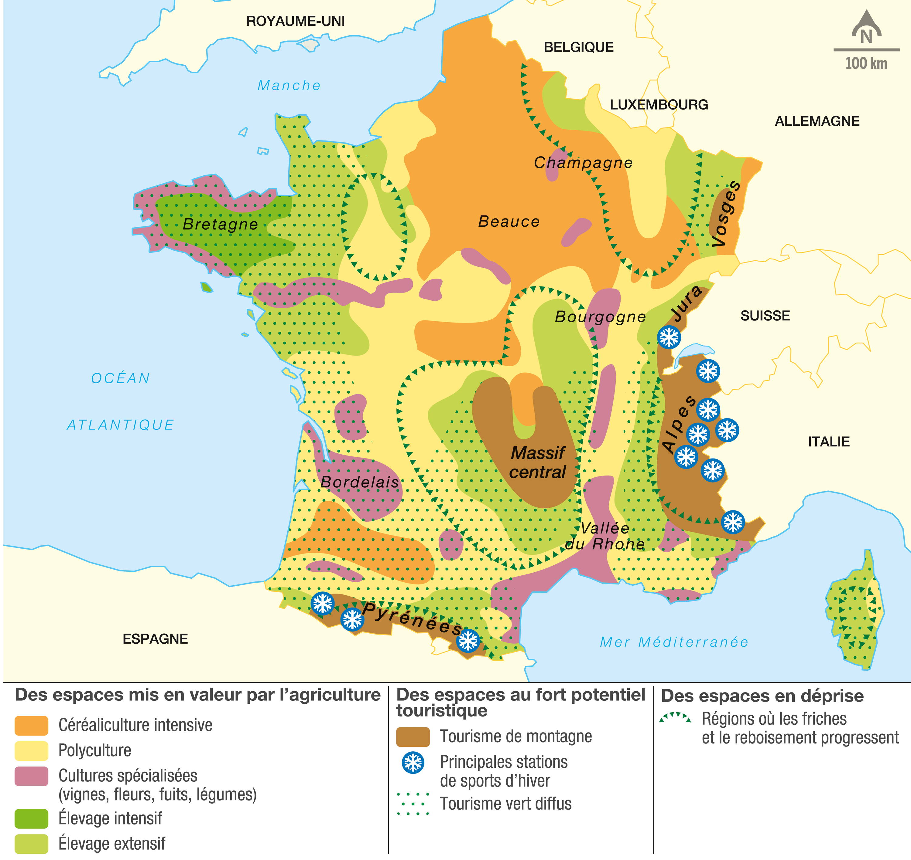

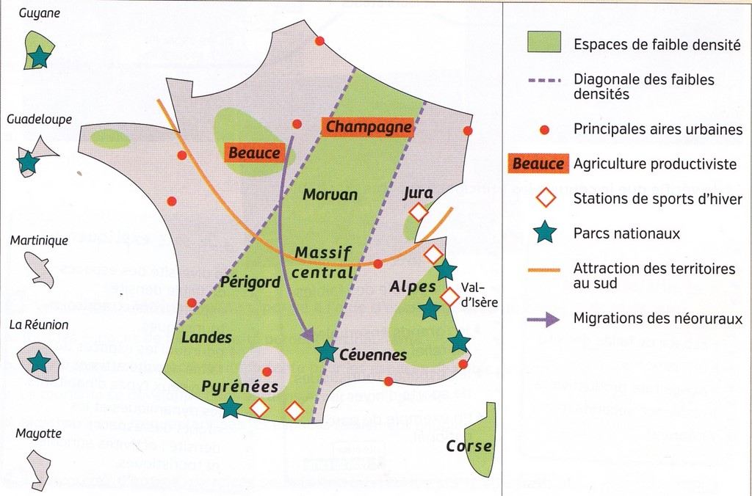
http://www.hist-geo.fr/p

https://sites.google.com/site/piegeraitheroshogi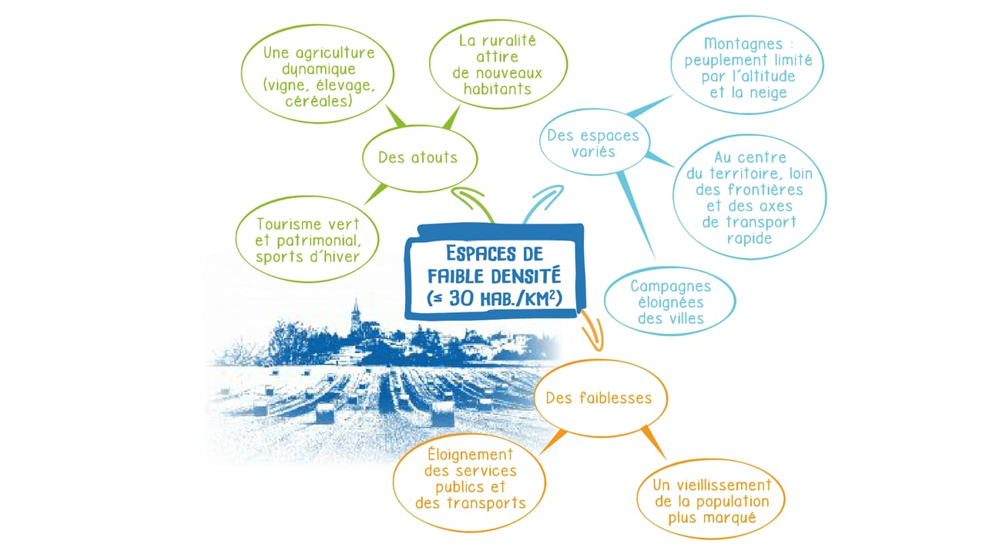

1) Définir les espaces de faible densité
Définition, présence et importance en France
2) Citer des types différents d’espaces à faible densité humaine
3) Connaitre les contraintes naturelles et les associer à des espaces
4) Connaitre les caractéristiques des espaces à faible densité

5) Connaitre les atouts ( les modes d’exploitation) des espaces à faible densité
- les espaces naturels à préserver : les parcs naturels*
Espaces récréatifs de loisirs, normes, définitions, contraintes liées,

- les espaces productifs
+ une agriculture variée et performante : l’agriculture productiviste*, l’agriculture industrielle liée aux grandes industries de l’agroalimentaire
Activité agricole à haute valeur ajoutée : la viticulture ( le bordelais)

+ Des espaces touristiques – les contraintes sont aménagées = stations de ski, tourisme vert*
Exploitation du patrimoine culturel et naturel

- Un cadre de vie attractif
Qui attire les retraités, les néoruraux* (actifs)
= développement de nouvelles activités :

Citer des exemples et les situer sur une carte

